ORIENTAÇÕES PARA INSCRIÇÃO PARA SELEÇÃO DE BOLSISTA PIBID – 2024 - Estudantes

1 – É obrigatório que o/a candidato/a use seu e-mail institucional da UFJF.
2 - Leia atentamente o edital - PIBID/UFJF/EDITAL CAPES 10/2024;
3 – As informações sobre as inscrições estão no item 6.
4 – Para fazer sua inscrição irá precisar dos seguintes documentos:
– Histórico escolar
– Carta de intenção (máxima 2 páginas) expondo os motivos pelos quais têm interesse em participar do Pibid (por que você quer ser bolsista do Pibid)
– Currículo que deve ser preenchido na Plataforma CAPES de Educação Básica, disponível no endereço eletrônico, http://eb.capes.gov.br

Com esses documentos em mãos preencher o formulário de inscrição, link: https://forms.gle/ENaWbVVxHJwF25Wj8

OBS: Os documentos acima serão anexados ao formulário
5 – Como preencher o currículo na Plataforma CAPES de Educação Básica:
Acesso o site - http://eb.capes.gov.br

Você será direcionado para a pagina da Plataforma Freire



Aqui irá rolar a página e encontrar um link – Cadastre seu currículo (veja abaixo)

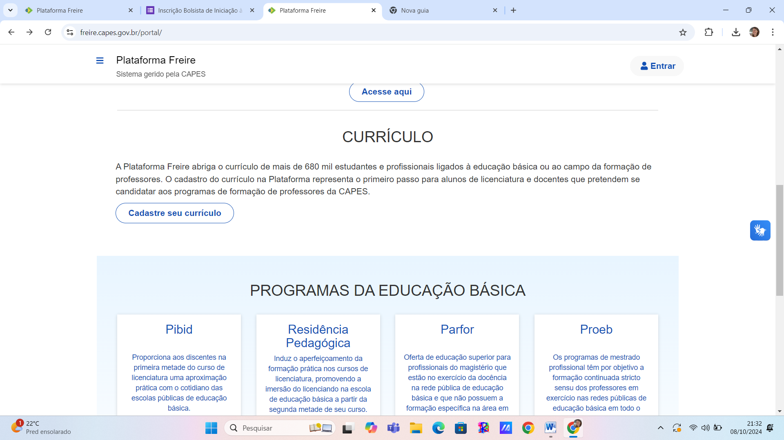

Ao clicar em Cadastre seu currículo, você será direcionado para a página abaixo, aqui escolha a opção de entrar pela CAPES

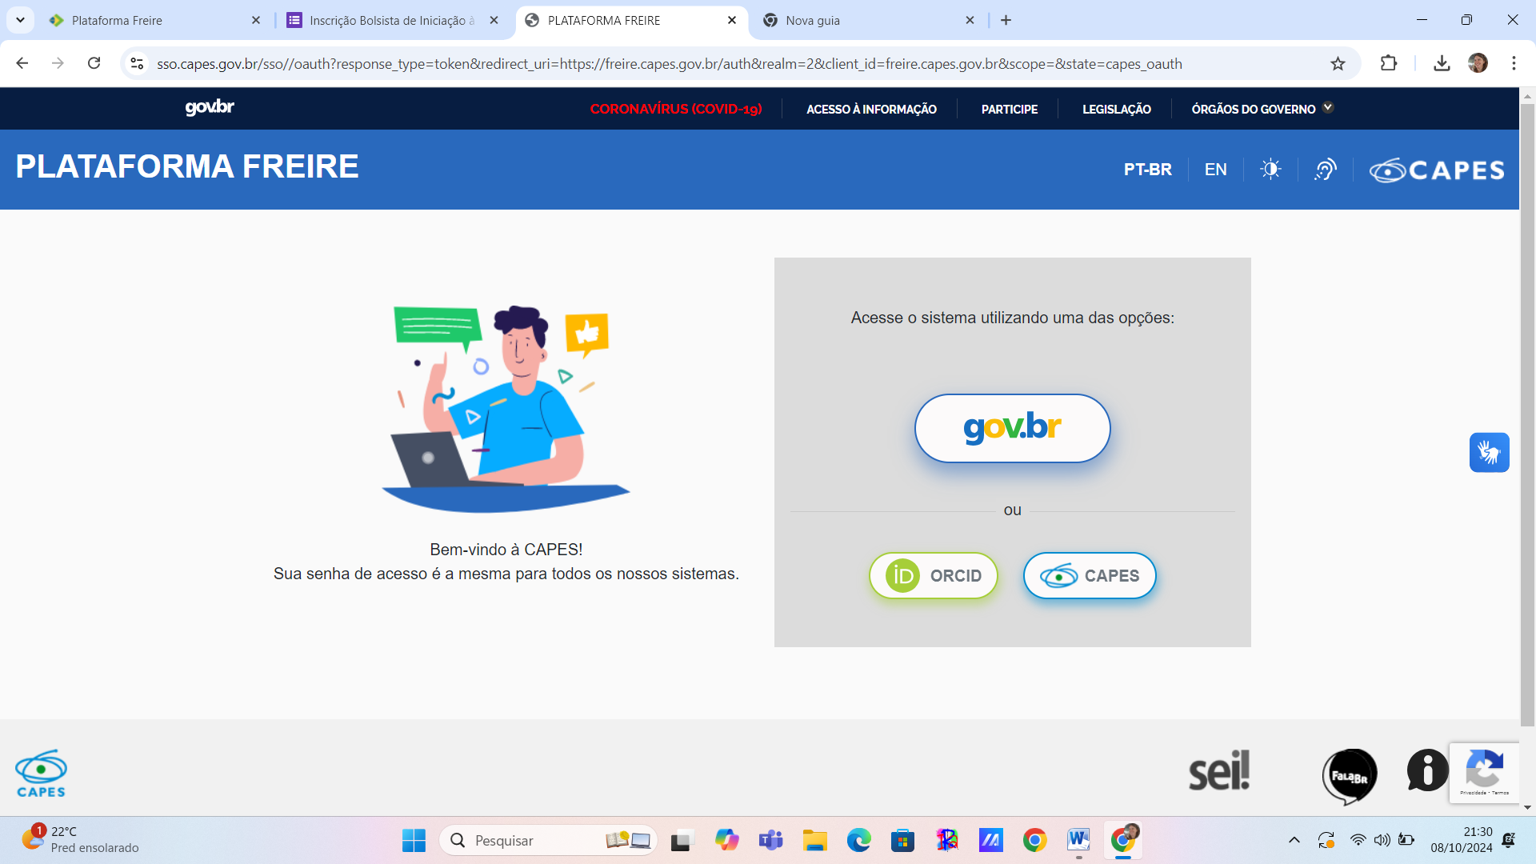

Aqui escolha a opção Não é registrado? Faça-o aqui!

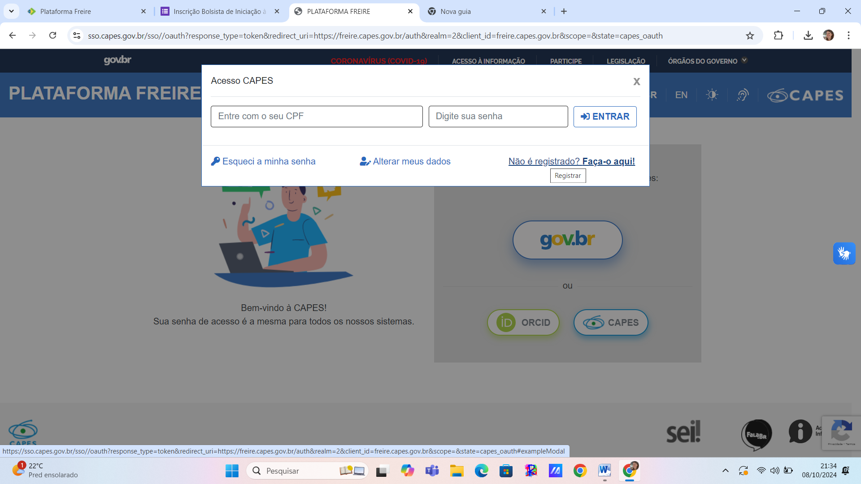

Escolha a opção de cadastro COM CPF

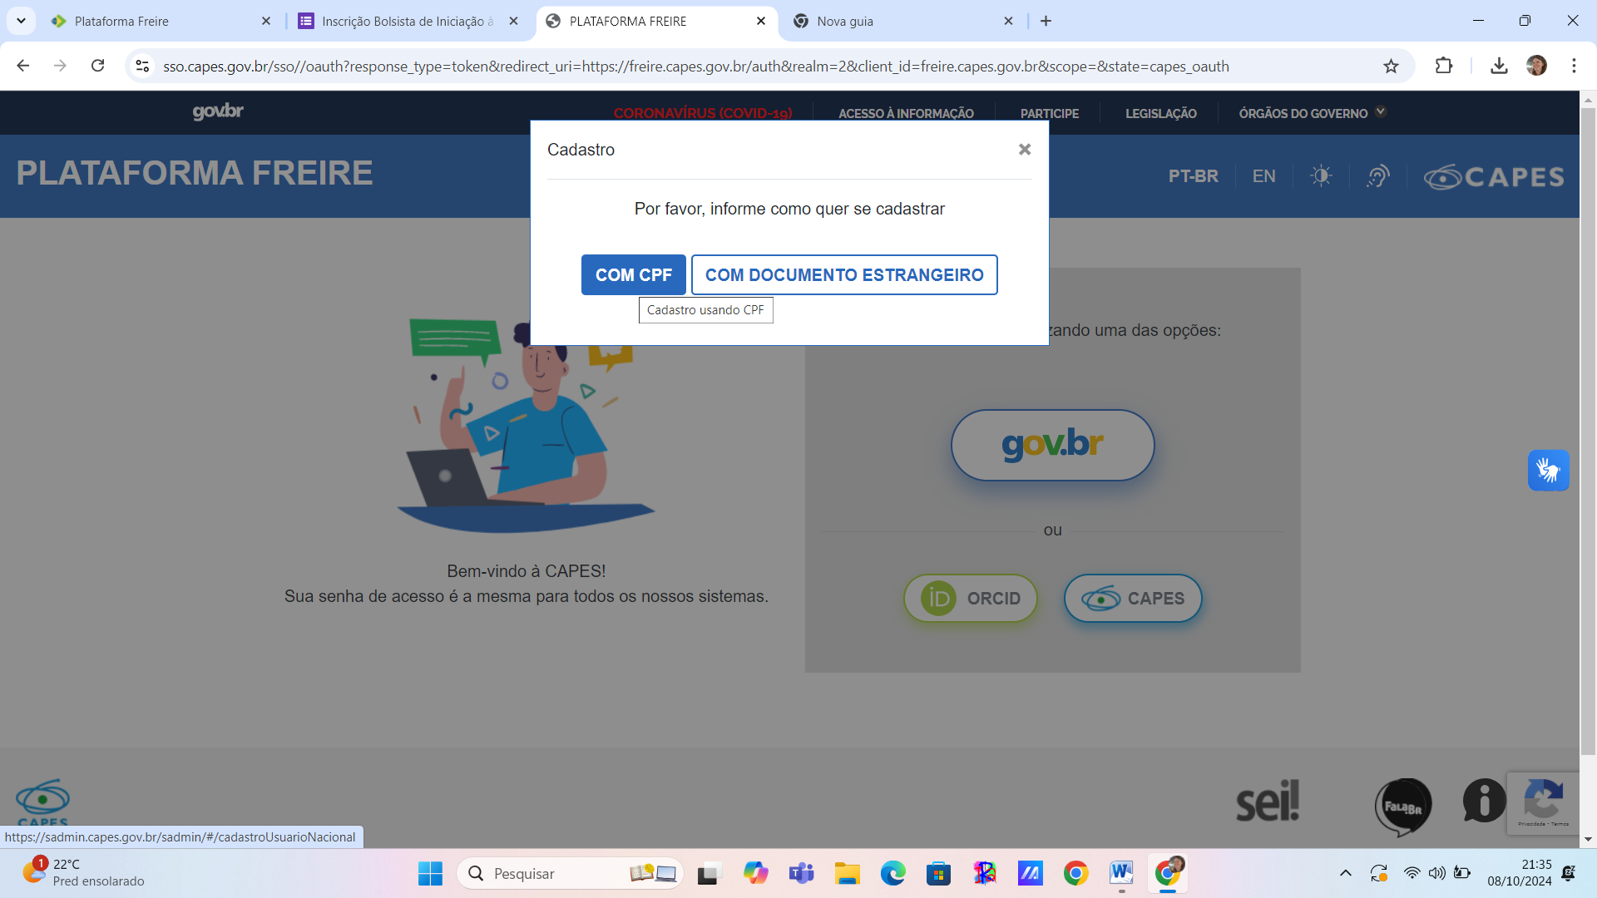

Coloque o seu CPF e clique em PROSSEGUIR

